**2. Классы**

Задание №1. Создать класс А с целочисленными полями а и b и двумя методами согласно варианту. Внутри класса реализовать конструктор для инициализации a и b. Создать объект класса и продемонстрировать работу со всеми элементами класса.

Листинг программы:

using System;

using System.IO;

namespace classes_c_

{

public class vichislenie

{

private double a;

private double b;

private double res;

public static double Delenie(double a, double b)

{

return a / b;

}

public static double Primer(double a, double b)

{

return Math.Cbrt(a + b);

}

static void Main()

{

Console.WriteLine("Введите а: ");

double a = Convert.ToDouble(Console.ReadLine());

Console.WriteLine("Введите b: ");

double b = Convert.ToDouble(Console.ReadLine());

Console.WriteLine($"Результат деления: {Delenie(a, b)}");

Console.WriteLine($"Результат примера: {Primer(a, b)}");

}

}

}

Анализ результатов:

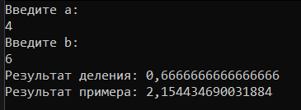

Рисунок 1.1 - Анализ результатов

Источник: собственная разработка

Задание №2. Построить описание класса, содержащего информацию о почтовом адресе организации. Предусмотреть возможность раздельного изменения составных частей адреса и проверки допустимости вводимых значений. Написать программу, демонстрирующую все разработанные элементы класса.

Листинг программы:

namespace Organization

{

class Organization

{

string name;

int index;

string countryName;

string cityName;

string streetName;

int houseNumber;

int telephone;

public string Name

{

get

{

return name;

}

set

{

if (value == null || value.Length == 0)

throw new Exception("Name incorrect!");

else

name = value;

}

}

public int Index

{

get

{

return index;

}

set

{

if (value == 0)

throw new Exception("Index incorrect!");

else

index = value;

}

}

public string CountryName

{

get

{

return countryName;

}

set

{

if (value == null || value.Length == 0)

throw new Exception("Country name incorrect!");

else

countryName = value;

}

}

public string CityName

{

get

{

return cityName;

}

set

{

if (value == null || value.Length == 0)

throw new Exception("City name incorrect!");

else

cityName = value;

}

}

public string StreetName

{

get

{

return streetName;

}

set

{

if (value == null || value.Length == 0)

throw new Exception("Street name incorrect!");

else

streetName = value;

}

}

public int HouseNumber

{

get

{

return houseNumber;

}

set

{

if (value == 0)

throw new Exception("House Number incorrect!");

else

houseNumber = value;

}

}

public int Telephone

{

get

{

return telephone;

}

set

{

if (value == 0)

throw new Exception("Telephone incorrect!");

else

telephone = value;

}

}

}

class Program

{

static void Main(string[] args)

{

while (true)

{

try

{

Organization organization = new Organization();

Console.WriteLine("Название вашей организации:");

organization.Name = Console.ReadLine();

Console.WriteLine("Почтовый индекс вашей организации: ");

organization.Index = int.Parse(Console.ReadLine());

Console.WriteLine("В каком стране находитсяваша организация:");

organization.CountryName = Console.ReadLine();

Console.WriteLine("В каком городе она находится?");

organization.CityName = Console.ReadLine();

Console.WriteLine("Укажите на какой улице находится ваша организация:");

organization.StreetName = Console.ReadLine();

Console.WriteLine("Укажите номер дома:");

organization.HouseNumber = int.Parse(Console.ReadLine());

Console.WriteLine("Введите номер телефона (без '375-29'):");

organization.Telephone = int.Parse(Console.ReadLine());

Console.WriteLine("Ваша организация: \n");

Console.WriteLine("Название: " + organization.Name);

Console.WriteLine("Почтовый индекс: " + organization.Index);

Console.WriteLine("Страна: " + organization.CountryName);

Console.WriteLine("Город: " + organization.CityName);

Console.WriteLine("Улица, дом: " + organization.StreetName + ", " + organization.HouseNumber);

Console.WriteLine("Номер телефона (без '375-29'): " + organization.Telephone);

}

catch (Exception)

{

Console.WriteLine("Ошибка в входных данных. Нажмите enter для повторного ввода");

Console.ReadKey();

Console.Clear();

continue;

}

break;

}

}

}

}

Анализ результатов:

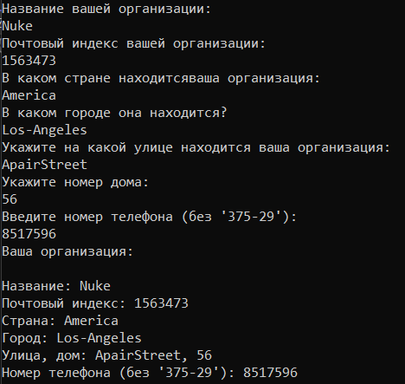

Рисунок 1.2 - Анализ результатов

Источник: собственная разработка